**Министерство науки и высшего образования образования Российской Федерации**

**Пензенской государственный университет**

**Кафедра "Вычислительная техника"**

**Отчёт**

по лабораторной работе №5

по курсу «Логика и основы алгоритмизации в инженерных задачах»

на тему " Определение характеристик графов."

Выполнил студент группы 23ВВВ1:

Панькин Р.А.

Приняли:

д.т.н., доцент Митрохин М.А.

к.т.н., доцент Юрова О. В.

Пенза 2024

**Цель работы:** изучить характеристики графов, такие как размер, степень вершин и классификации вершин по их степеням, а также научиться генерировать матрицу смежности для неориентированных графов и использовать её для анализа графа.

**Задание1:**

1. Сгенерировал (используя генератор случайных чисел) матрицу смежности для неориентированного графа *G*. Вывел матрицу на экран.
2. Определил размер графа *G*, используя матрицу смежности графа.
3. Нашёл изолированные, концевые и доминирующие вершины.

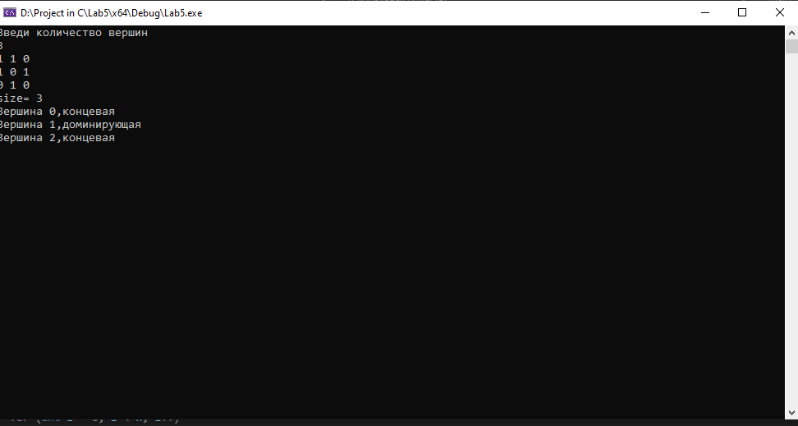

**Вывод:** В работе были исследованы основные характеристики графов. Сгенерирована матрица смежности, по которой определены размер графа, а также изолированные, концевые и доминирующие вершины.